Πάτρα, . . ./. . ./ . . .
Αρ. Πρωτ.: . . . . . .

Προς: Επιτροπή Ερευνών του Ειδικού Λογαριασμού του Τ.Ε.Ι. Πάτρας
Παραδοτέα Έργου

Επιστημονικός υπεύθυνος: | ΚΑΜΒΥΣΑΣ ΓΡΗΓΟΡΙΟΣ
Τίτλος έργου: | ΑΡΧΙΜΗΔΗΣ ΙΙΙ: ΕΝΙΣΧΥΣΗ ΕΡΕΥΝΗΤΙΚΩΝ ΟΜΑΔΩΝ ΣΤΑ ΤΕΙ - ΥΠΟΕΡΓΟ 8 «ΜΑΘΗΜΑΤΙΚΗ ΚΑΙ ΥΠΟΛΟΓΙΣΤΙΚΗ ΔΙΕΡΕΥΝΗΣΗ ΡΟΪΚΟΥ ΠΕΔΙΟΥ ΒΙΟΛΟΓΙΚΩΝ ΥΓΡΩΝ ΓΙΑ ΘΕΡΑΠΕΥΤΙΚΟ ΣΧΕΔΙΑΣΜΟ ΣΕ ΚΛΙΝΙΚΑ ΣΗΜΑΝΤΙΚΕΣ ΣΥΝΘΗΚΕΣ»
Κωδικός έργου: | 10.74.11.02 - 061

Παραδοτέο Π.Ε.1 Επεξεργασία Δεδομένων – Προετοιμασία Έρευνας

Παραδοτέο Π.Ε.1 Επεξεργασία Δεδομένων – Προετοιμασία Έρευνας,

Σύνοψη: Έγινε διερεύνηση βιβλιογραφίας, και επιλέχθηκαν οι γεωμετρίες χαρακτηριστικών αρτηριών και ουρηθρών.

Συνοπτική περιγραφή της επεξεργασίας και ανάλυσης της εικόνας
Η ακριβής και έγκαιρη διάγνωση, η εκτίμηση της πορείας μιας νόσου, αλλά και ο σχεδιασμός θεραπευτικών παρεμβάσεων βασίζονται σήμερα σε σημαντικό βαθμό στην ιατρική απεικόνιση και εξαρτώνται τόσο από τη συλλογή των απεικονιστικών δεδομένων όσο και από την ερμηνεία- διαχείριση των λαμβανομένων εικόνων.
Στο Σχήμα 1.1 περιγράφονται συνοπτικά τα βήματα που ακολουθούνται για την ανάλυση και έπειτα επεξεργασία εικόνας.

Σχήμα 1.1 Πορεία επεξεργασίας και ανάλυσης εικόνας.

Επεξεργασία Εικόνας
Η επεξεργασία ιατρικής εικόνας εισήχθη στην κλινική πράξη κυρίως για τη δυνατότητα άμεσης τρισδιάστατης απεικόνισης ανατομικών δομών. Η ανάγκη για την απεικόνιση των ανατομικών δομών του κάθε ασθενούς οδήγησε στην εισαγωγή μιας μεθοδολογίας που να έχει τη δυνατότητα να απεικονίζει αυτές τις γεωμετρίες και να παράγει υπολογιστικά γεωμετρικά μοντέλα (geometric meshes) για την εφαρμογή υπολογιστικής ρευστοδυναμικής ανάλυσης. Ένα από τα πιο σημαντικά στοιχεία σε αυτή τη διαδικασία είναι η εξαγωγή της γεωμετρίας του ελεύθερου από στενώσεις μέρους του αγγείου (προσβάσιμο μέρος) από τα δεδομένα της ιατρικής απεικόνισης. Η βασική διαδικασία της εξαγωγής αυτής της πληροφορίας είναι η τμηματοποίηση.

Ανακατασκευή επιφάνειας
Δεδομένα από CT & ΟCT χρησιμοποιήθηκαν για τη υπολογιστική ανακατασκευή τρισδιάστατων όγκων. Μια τρισδιάστατη ανακατασκευή του βατού μέρους του αγγείου παράγεται με εργαλεία που έχουν κατασκευαστεί με διάφορα επιστημονικά πακέτα που ήδη διατίθενται. Το γεωμετρικό μοντέλο τελικά εξάγεται σε μορφή κατάλληλη για τα εργαλεία υπολογιστικής ρευστοδυναμικής (κυρίως Stereolithographic files, Step/IGES files).

Ο αλγόριθμος που χρησιμοποιείται είναι βασισμένος στην εργασία των Algorri και συνεργατών όπου χρησιμοποιεί μια τοπική τεχνική για την ανάκτηση της αρχικής τοπολογίας των σημείων και στη συνέχεια χρησιμοποιεί μια διαδικασία παραμορφωτικής μοντελοποίησης (deformable modeling) για την ανακατασκευή της επιφάνειας ενδιαφέροντος. Ένα αρχικό πλέγμα (mesh) δημιουργείται τεμαχίζοντας τα δεδομένα σε ένα σύνολο κύβων. Το μέγεθος των κύβων αυτών είναι αποφασιστικό για την ανάλυση (resolution) της εξαγόμενης τμηματοποιημένης επιφάνειας, καθώς όσο πιο μικρά τα μεγέθη των κύβων τόσο καλύτερη είναι η τελική ανάλυση της επιφάνειας. Με επακόλουθη τριγωνοποίηση των κεντρικών σημείων κάθε κύβου είναι εφικτή μια αδρή προσέγγιση της επιφάνειας η οποία διατηρεί τα τοπολογικά χαρακτηριστικά του αρχικού όγκου και αποτελεί ένα παραμορφώσιμο πλέγμα (deformable mesh). Αυτό είναι ένα διακριτό δυναμικό σύστημα που αποτελείται από ένα σύνολο κομβικών μαζών οι οποίες αλληλοσυνδέονται με ρυθμιζόμενες χορδές. Το όλο σύστημα κυβερνάται από ένα σύνολο από συνήθεις διαφορικές εξισώσεις κίνησης (διακριτές εξισώσεις Langrange) το οποίο επιτρέπει στο σύστημα να εξελίσσεται προς ισορροπία με τη χρήση μιας τετάρτου βαθμού Runge-Kutta μεθοδολογίας.

Αξίζει να σημειωθεί ότι θα στο πλαίσιο του συγκεκριμένου προγράμματος αξιοποιήθηκαν και δεδομένα από το CT που εμπεριέχουν και την εξέλιξη του χρόνου (4D-CT), καθότι οι αρτηρίες δεν είναι ακίνητες αλλά παραμορφώνονται με τη ροή του αίματος σε αυτές. Με αυτό τον τρόπο κατέστη δυνατό η καλύτερη τμηματοποίηση των νεφρικών αρτηριών χωρίς σφάλματα κίνησης.

Σχηματική απεικόνιση της διαδικασίας

Στα πλαίσια του παρόντος έργου έγινε στα πρώτα στάδιά του η γεωμετρική μοντελοποίηση ανατομικών δομών εξατομικευμένων ασθενών με ανάπτυξη και χρήση βέλτιστων τεχνικών για την τμηματοποίηση του αυλού των αγγείων ώστε να δημιουργηθούν γεωμετρικά πρότυπα. Μετά τη λήψη δείγματος διδιάστατων εικόνων από ένα σύνολο των τρισδιάστατων δεδομένων με μη επεμβατικές μεθόδους, εφαρμόζεται η διαδικασία της τμηματοποίησης με σκοπό την απομόνωση του αγγειακού αυλού, όπου και ρέει το αίμα. Οι κλειστές καμπύλες που παράγονται σε κάθε διδιάστατη τομή, δημιουργούν μια τρισδιάστατη δομή που προσομοιάζει δομή αυλού, έτσι ώστε με κατάλληλες διαδικασίες γεωμετρικής ένωσης δημιουργείται το ολικό γεωμετρικό μοντέλο. Η συγκεκριμένη προσέγγιση, Σχήμα 1.2, λειτουργεί ιδιαίτερα καλά για τα στοιχεία εικόνας που περιέχονται στις περιοχές χαμηλής αντίθεσης ή ανάλυσης, αλλά είναι χρονοβόρα και απαιτεί τη παρέμβαση του εκάστοτε χρήστη για τον ορισμό συγκεκριμένων παραμέτρων.

Στην παρούσα εργασία χρησιμοποιείται τμήμα αορτής που είναι αποτέλεσμα επεξεργασίας μέσω συγκεκριμένης μεθόδου απεικόνισης (OCT). Οι εικόνες που ακολουθούν (Σχήμα 1.2) είναι από πραγματική δομή αρτηρίας, ασθενούς ατόμου, από το Πανεπιστημιακό Νοσοκομείο Πατρών.

Σχήμα 1.2
Η δεξιά εικόνα αποτελεί τομή από μια μεγάλη ανθρώπινη αρτηρία. Η σκούρα εσωτερική περιοχή αποτελεί το χώρο μέσα στον οποίο κυκλοφορεί το αίμα και η γκρι περιοχή απεικονίζει τον αυλό. | 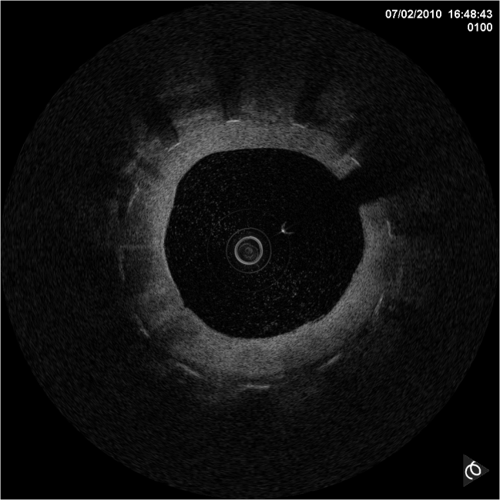  (α) Τομή τμήματος αρτηρίας
Με την πράσινη γραμμή οριοθετούμε την εσωτερική περιοχή, θέτουμε τα έξω όρια της αρτηρίας, ό,τι βρίσκεται εντός της πράσινης γραμμής αφαιρείται. | 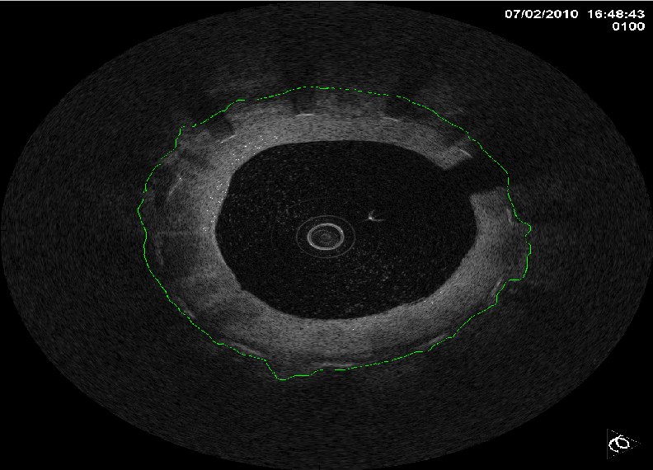  (β) Τομή τμήματος αρτηρίας
Επίσης με την πράσινη γραμμή οριοθετούμε τα σύνορα της αρτηρίας αλλά από την έσω πλευρά τώρα, ό,τι βρίσκεται εκτός της πράσινης γραμμής το παραλείπουμε. Η διαδικασία αυτή επαναλαμβάνεται για κάθε τομή της αρτηρίας μέχρι να φτιάξουμε ολόκληρο τον αυλό. | 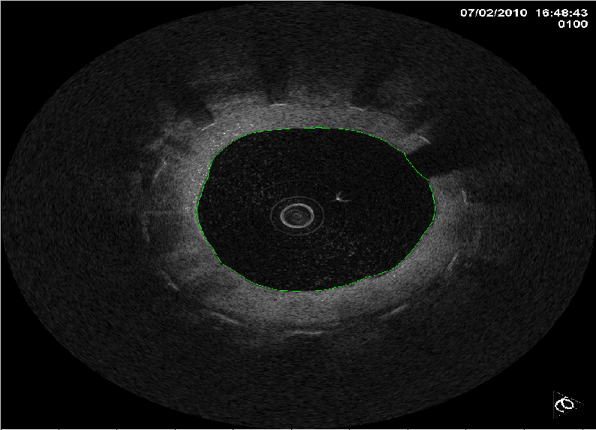  (γ) Τομή τμήματος αρτηρίας
Αφού τελειώσει η παραπάνω διαδικασία προσθέτουμε τις τομές και έτσι δημιουργούμε τρισδιάστατη απεικόνιση της αρτηρίας, πρώτα από τις εξωτερικές δομές. | 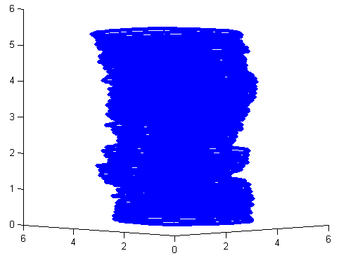  (δ) Άθροιση των έξω περιοχών, δημιουργία 3d απεικόνισης
Το ίδιο ακριβώς πραγματοποιείται για τις εσωτερικές δομές της αρτηρίας, δηλαδή τώρα προστίθενται όλες οι έσω τομές του αυλού. | 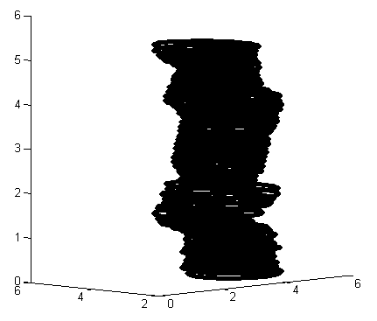  (ε) Άθροιση των έσω περιοχών δημιουργία 3d απεικόνισης
Τέλος, η συνένωση των 2 ανωτέρων εικόνων δημιουργεί όλη την απαραίτητη πληροφορία για τη δομή του αυλού. | 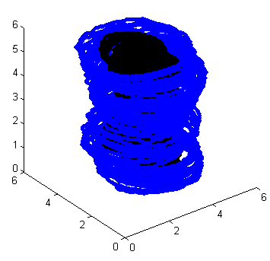  (στ) Συνδυασμός των εικόνων (δ) και (ε)
Η γεωμετρία όπως φαίνεται από το υπολογιστικό πακέτο Ansys ICEM. | (ζ) Δομή αρτηρίας με τη χρήση του ICEM

Συμπεράσματα

Στα πλαίσια του παρόντος έργου έγινε επιτυχώς η διερεύνηση βιβλιογραφίας, ενώ επιλέχθηκαν και αναλύθηκαν οι γεωμετρίες χαρακτηριστικών αρτηριών και ουρηθρών.

